Pilgrimsvandring om skapelse

Mål

- Å vandre i Jesu fotspor
- Å overveie det å være skapt
- Utarbeide tanker om livet og døden

Denne pilgrimsvandringen kan gjennomføres på en dobbelttime.
Ruten skal maksimalt være på 4 km.
Tanken er korte opplesninger, som skal sette deres eget liv i spill.
Underveis utfordres de av gjensidige spørsmål til at gå alene eller til at gå i flokk.

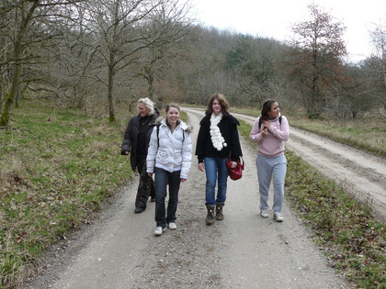
Opplegget til pilgrimsvandringen
En pilgrimsvandring er i tradisjonell forstand å vandre i Jesu fotspor. Å følge ham på hans vandring. I dag skal vi prøve at gå en liten pilgrimsvandring hvor vi skal tenke og snakke om livet og døden.
Lesning: 1. mos. 26-28, Skapt i Guds bilde
Bønn: Kjære Gud, Vær du med oss på denne vandringen, hvor vi skal gå, tenke og samtale om vårt liv og vår død. Giv oss mot på denne vandringen. Amen.
Vandring i 10 minutter – gang i flok
1. stasjon Fødsel
Lesning: Jer 1,5. Vandring i 5 minutter – gåsegang én og én i stillhet, hvor vi hver tenker på det at være skapt.Vandring i 5 minutter – parvis i samtale om det at være skapt.
2. stasjon Barndom
Lesning: Mark 10, 13-16, Lad de små barn komme til mig
Vandring i 5 minutter - gåsegang én og én i stillhet, hvor vi tenker på en situasjon, hvor vi hadde bruk for hjelp fra et annet menneske.
3. Station Voksen
Lesning: Luk 17, 11-19, Helbredelsen av de ti spedalske
Vandring i 5 minutter – parvis samtale om hvordan man engang har hjulpet et annet menneske.
4. Station Døden
Tre spørsmål til konfirmantene:
• Hva ville du gjøre, hvis du fik at vide, at du kun hadde en dag igjen å leve?
• Hva ville du gjøre, hvis du fil at vide, at du kun hadde ett år igjen å leve?
• Hva ville du gjøre, hvis du fik at vide, at du hadde 80 år igjen å leve?

Vandring og samtale parvis om disse tre spørsmålene. Avslutning i Kirken, andakt, 1 Mos 2, 4-25. Adam og Eva

Bønn: Kjære Gud Takk fordi du har vært med oss på vår pilgrimsvandring. Hjelp oss med å se hvor vi kan hjelpe andre. Hjelp oss til at ta imot hjelp fra andre. Gi oss mot til å leve vårt liv fullt ut. Amen.
Vår Far. Velsignelse Salme 728 «Herre, du vandrer forsoningens vei»
Bibeltekster:
1. Mos. 26-28 - Skapt i Guds bilde
Jer 1,5 Formet i mors liv
Mark. 10, 13-16 - Lad de små barna komme til mig
Luk. 17, 11-19 - Helbredelsen av de ti spedalske
1. Mos. 2, 4-25 - Adam og Eva
Tekster
Forberedelse:
Finne en passende (ikke for lang!) rute, og finne ut hvor og når skiftene skal plasseres.
Forberedelse
Materialer
Varighet: 1 1/2 time

